提升金融素养　共享美好生活

——溧阳支行开展“关爱老年人”金融知识宣传活动

为深入贯彻落实习近平新时代中国特色社会主义思想，切实提升社会公众金融素养，有效防范化解金融风险，营造清朗金融网络环境，我支行联合辖内银行业金融机构开展“金融知识普及月 金融知识进万家 争做理性投资者 争做金融好网民”活动。

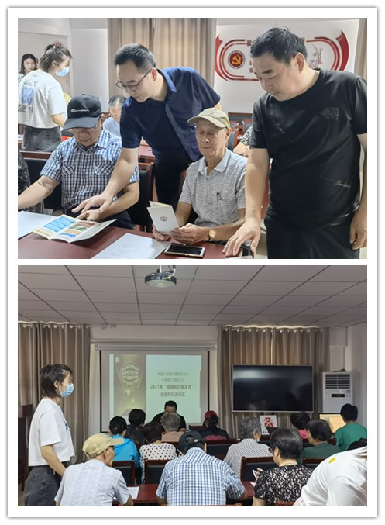

9月17号，我支行带领中国银行溧阳支行走进溧城街道码头街社区，聚焦老年客户，宣导适老服务、学习金融法制、防范非法集资，强化意识风险、防范电信诈骗等三个方面开展重点宣传。

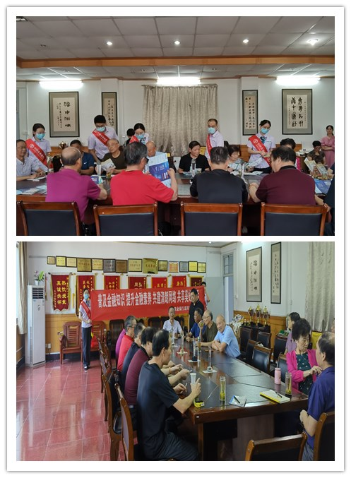

9月18号，我支行带领农业银行溧阳支行走进溧阳市老年大学，重点普及理性投资理念，针对老年群体常用的金融产品进行解读，并解答老年群体在日常投资生活中遇到的各类问题，最后宣传人员为老年朋友上了一节防诈骗课，详细向他们介绍了当前非法金融活动的常见作案手法，提示老年朋友一定要增强风险防范意识，擦亮眼睛，不要被非法高利产品诱惑。

此次进社区、进老年大学宣传活动，实现了对老年群体的精准普及，提高了老年群体的金融风险防范能力，取得了较好效果，受到了老年朋友的一致好评。